МИНИСТЕРСТВО ОБРАЗОВАНИЯ РЕСПУБЛИКИ БЕЛАРУСЬ

БЕЛОРУССКИЙ ГОСУДАРСТВЕННЫЙ УНИВЕРСИТЕТ

Факультет прикладной математики и информатики

СЕРГИЕНКО ЛЕВ ЭДУАРДОВИЧ

Отчет по лабораторной работе № 8,
вариант 21
(“Компьютерные сети”)
студента 3-го курса 12-ой группы

Преподаватель
Горячкин В.В.
2024 г.

Вариант | Сеть 1 - 6
21 | 137.42.0.0/24  137.43.0.0/24  137.44.0.0/24  137.45.0.0/24  137.46.0.0/24  137.47.0.0/24

1. Задание 1. Проектирование сети
- Согласно вашему варианту задания составьте адресную схему сети.
- Используя CLI настроить сетевые интерфейсы всех устройств.
- Перед настройкой RIP назначьте IP-адреса и маски всем интерфейсам, задействованным в маршрутизации. Задайте при необходимости тактовую частоту для последовательных каналов.
- Подсети и интерфейсы маршрутизаторов подписать
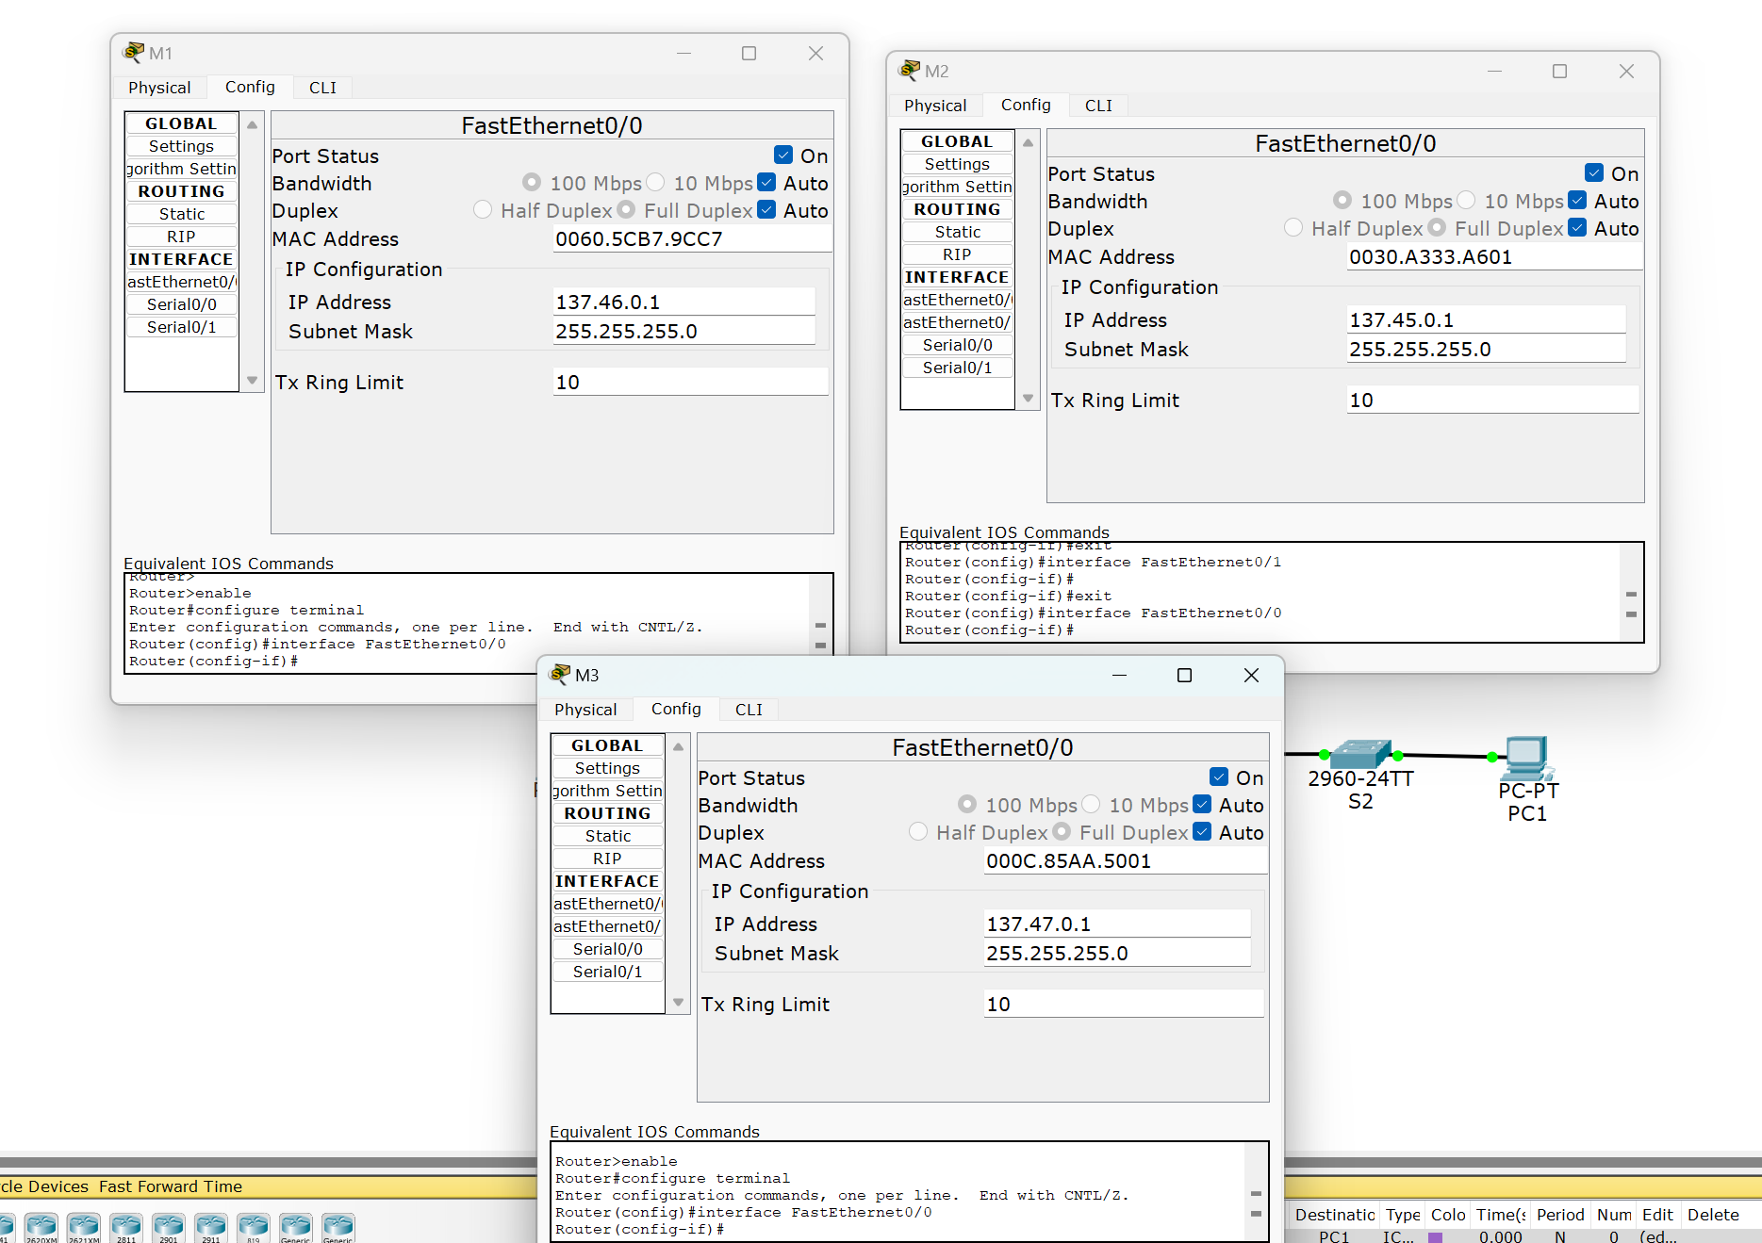
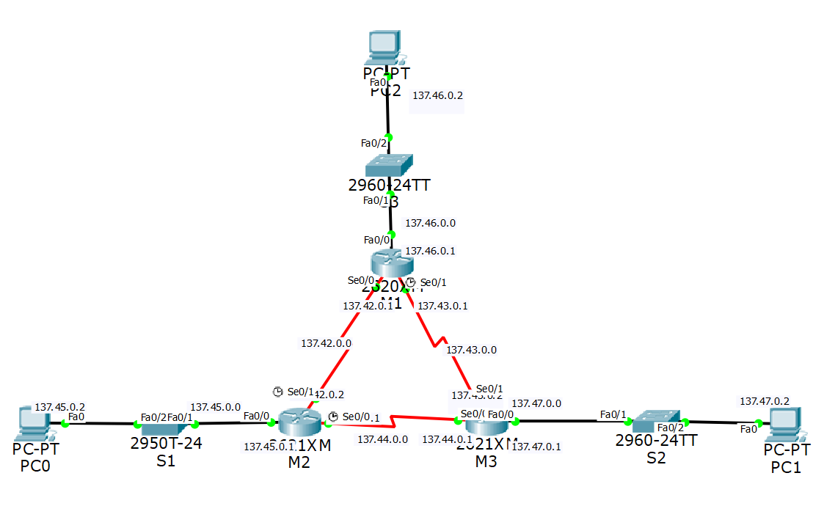
- После завершения базовой настройки выдайте таблицы маршрутизации и проанализируйте их содержимое.
R1#show ip route
Codes: C - connected, S - static, R - RIP, ...

Gateway of last resort is not set

137.42.0.0/24 is directly connected, FastEthernet0/0
137.45.0.0/30 is directly connected, Serial0/0/0
137.47.0.0/30 is directly connected, Serial0/0/1

Анализ: На данном этапе маршрутизатор знает только о напрямую подключенных сетях.
- Перейдите к настройте протокола RIP.

2. Задание 2

7. Согласно вашему варианту задания, настройте RIPv2 на маршрутизаторах.
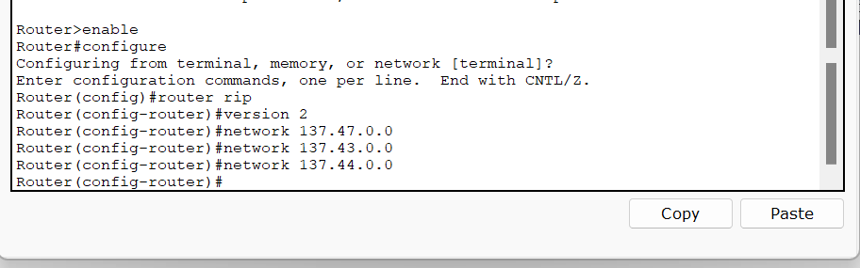
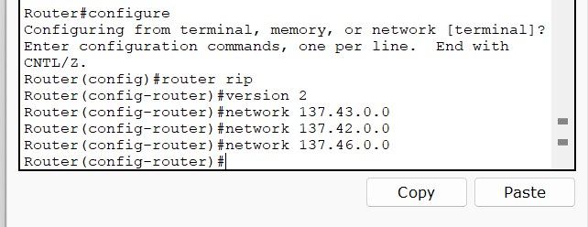
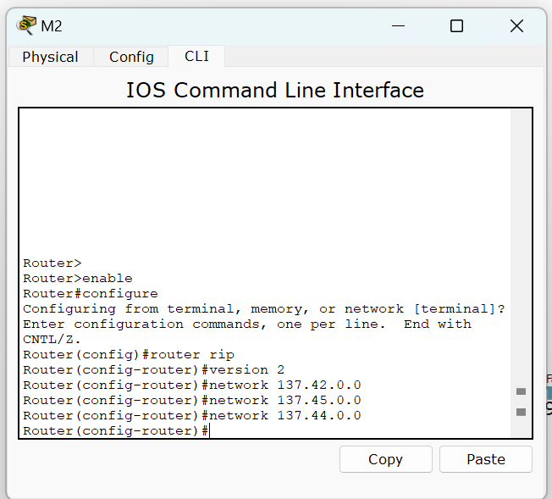

Отметить особенности протокола RIP.
Особенности RIPv2:
- Поддерживает VLSM и CIDR.
- Протокол RIP является одним из первых внутренних протоколов маршрутизации и относится к дистанционно-векторным протоколам. Существуют две версии RIP – первая использует маршрутизацию на основе классов, вторая версия RIPv2 использует бесклассовую маршрутизацию (позволяет работать с масками подсетей). Кроме того, в дополнение к широковещательному режиму поддерживает мультикастинг.
- Протокол RIP не является универсальным протоколом маршрутизации и не может быть использован в IP-сети любого размера и сложности. В частности, протокол накладывает ограничения на максимальный диаметр сети (то есть максимальное расстояние, на которое может быть передан пакет, и после превышения, которого пункт назначения считается недостижимым). Для протоколов RIP обеих версий максимальный диаметр сети составляет 15 маршрутизаторов. Поэтому маршрут с метрикой 16 считается недостижимым (бесконечным). Отсюда RIP для больших сетей не годится.
3. Задание 3. Тестирование протокола RIP
8. Использовать команды show ip protocols для инсталлированных протоколов и команду show ip route для просмотра таблиц маршрутизации всех маршрутизаторов.
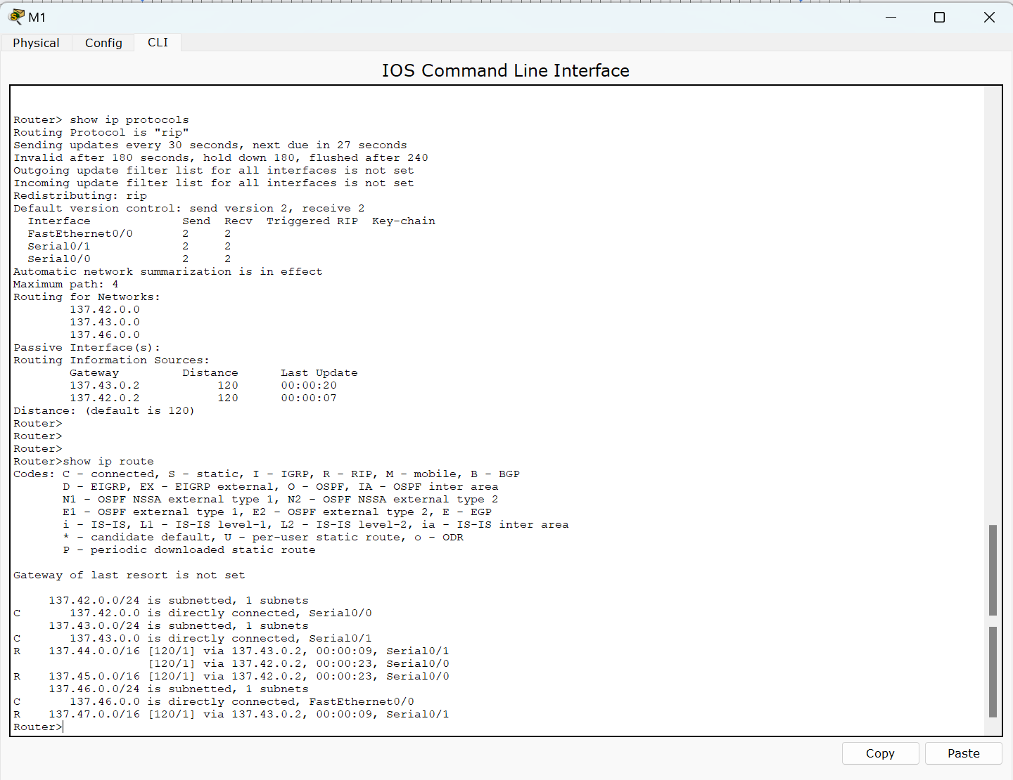
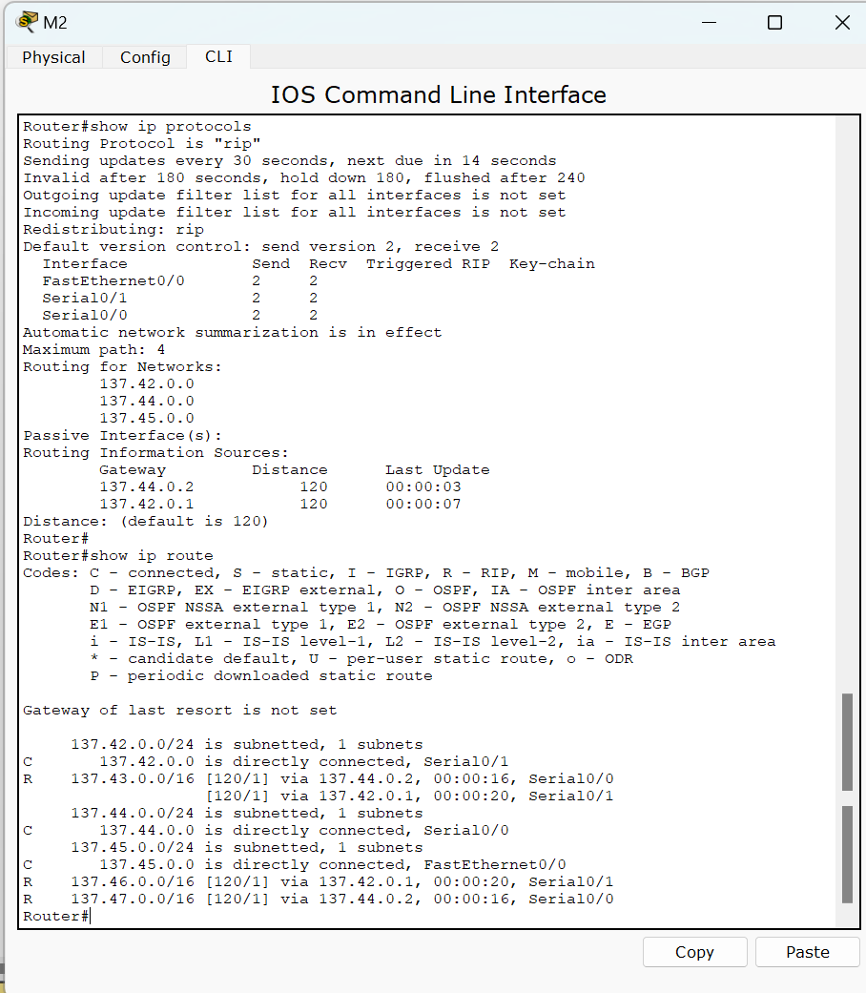
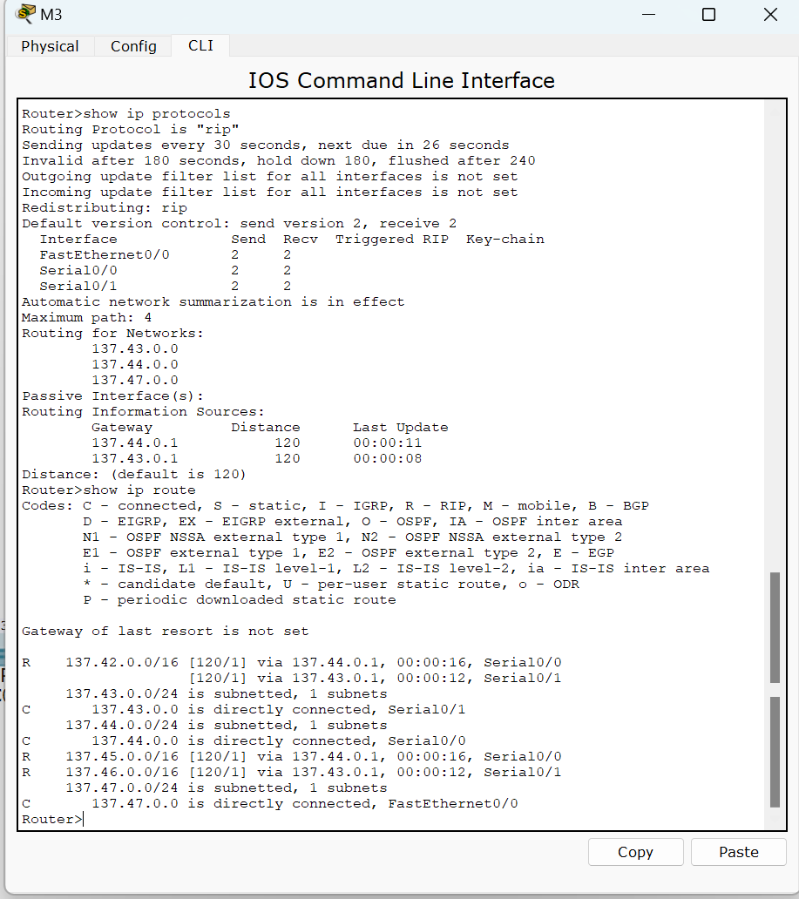
Анализ: После настройки RIP V2, таблицы маршрутизации на каждом маршрутизаторе включают записи обо всех подсетях, присутствующих в топологии. Например, маршрутизатор R1 теперь знает о сетях R2 (137.43.0.0/24) и R3 (137.44.0.0/24) через RIP. Это значит, что каждый маршрутизатор теперь видит полную картину сети и имеет информацию о маршрутах к каждой сети с указанием метрики (число прыжков до цели).
- Результаты тестирования представить в отчете.




- Сделать анализ таблиц маршрутизации, полученных в заданиях 5 и 9
Анализ: После настройки RIP V2, таблицы маршрутизации на каждом маршрутизаторе включают записи обо всех подсетях, присутствующих в топологии. Например, маршрутизатор R1 теперь знает о сетях R2 (137.43.0.0/24) и R3 (137.44.0.0/24) через RIP. Это значит, что каждый маршрутизатор теперь видит полную картину сети и имеет информацию о маршрутах к каждой сети с указанием метрики (число прыжков до цели).
До включения RIP: В таблицах маршрутизации присутствуют только подключенные напрямую сети, что ограничивает маршрутизацию только до локальных сегментов.
После включения RIP: Появились записи обо всех доступных сетях в топологии, что позволяет устройствам маршрутизировать трафик по всей сети. Это обеспечивает полную связность всех подсетей.

4. Задание 4. Конфигурирование пассивных интерфейсов
- Для заданной сети для всех маршрутизаторов определить и настроить пассивные интерфейсы.
Зачем иногда нужны пассивные интерфейсы?.
Назначение пассивных интерфейсов на локальных сетях: Пассивные интерфейсы на R1, R2 и R3 назначены на FastEthernet-портах, которые подключены к локальным сетям (137.42.0.0, 137.43.0.0 и 137.44.0.0 соответственно). Это предотвращает рассылку обновлений RIP в локальные сети, что уменьшает ненужный трафик и повышает безопасность. Важно понимать, что при этом сети остаются видимыми для RIP, но обновления не отправляются через эти интерфейсы.
Анализ необходимости пассивных интерфейсов: В реальной сети, где к локальным сетям подключены компьютеры и другие конечные устройства, передача обновлений маршрутизации в такие сети не имеет смысла, так как конечные устройства не участвуют в маршрутизации. Это также снижает риск потенциальных угроз, так как информация о маршрутах не будет передаваться в сети, где она не нужна.

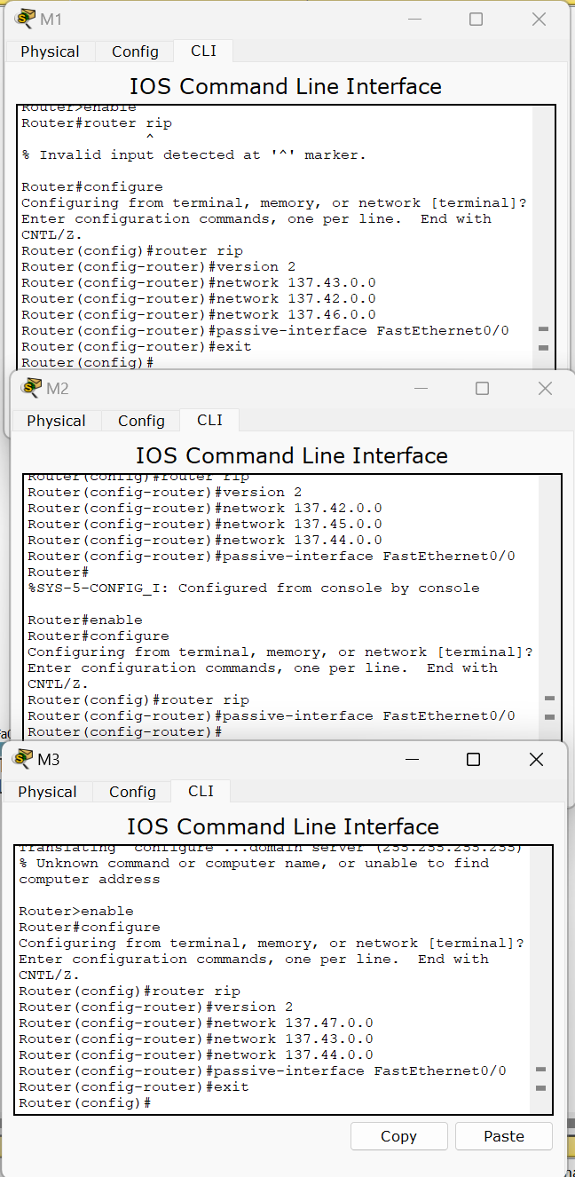
5. Задание 5. Тестирование сети
- Используя команды (какие?) проверить достижимость всех узлов пользователей.
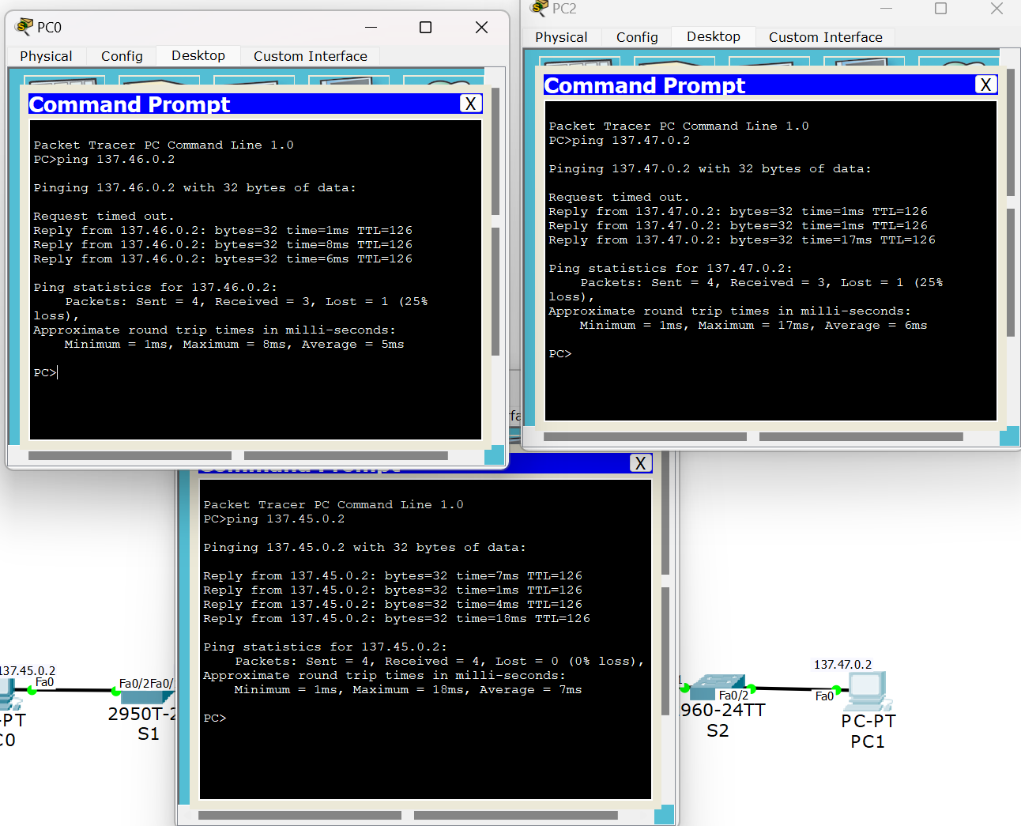
- Выдать снова таблицы маршрутизации всех трех маршрутизаторов.
Можете воспользоваться любыми допустимыми средствами.
Проанализируйте ранее выданные и сейчас таблицы маршрутизации
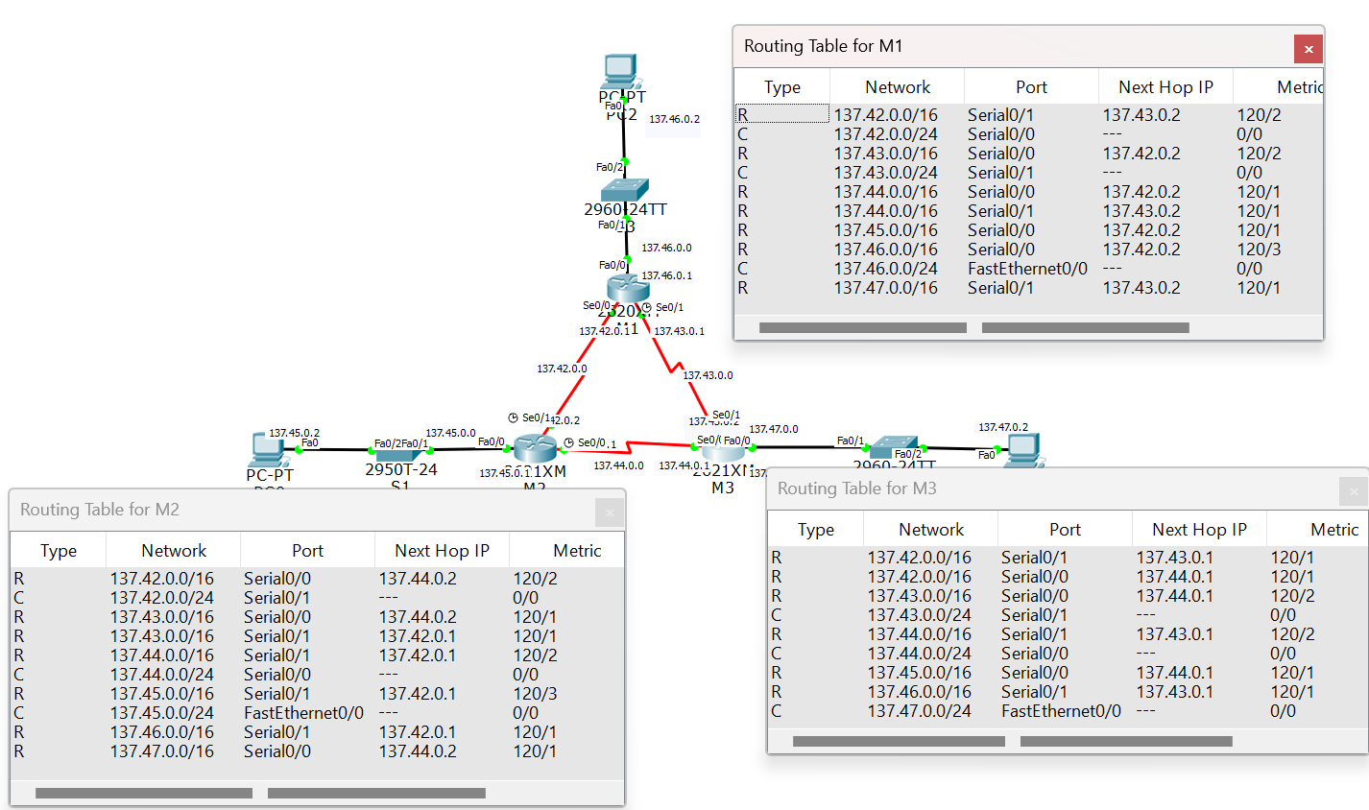
Ping-тесты между устройствами: Все устройства успешно пингуют друг друга, что подтверждает корректную маршрутизацию. Это демонстрирует, что RIP V2 корректно настроен, и все маршрутизаторы видят все доступные сети. Связь между удаленными узлами подтверждает, что таблицы маршрутизации актуальны, а сети связаны между собой.
- Сохраните модель в файле №группа_Lab8_FIO_01.pkt.
- Создайте модель сети №2 (сделайте копию модели сети в файле №группа_ Lab8_FIO_02.pkt.)
Далее продолжайте работать только с моделью №2 в файле
№группа_ Lab8_FIO_02.pkt
- Разорвите канал связи между какой-нибудь парой смежных маршрутизаторов ( например; вытащили кабель из порта ) схема должна быть представлена в отчете.
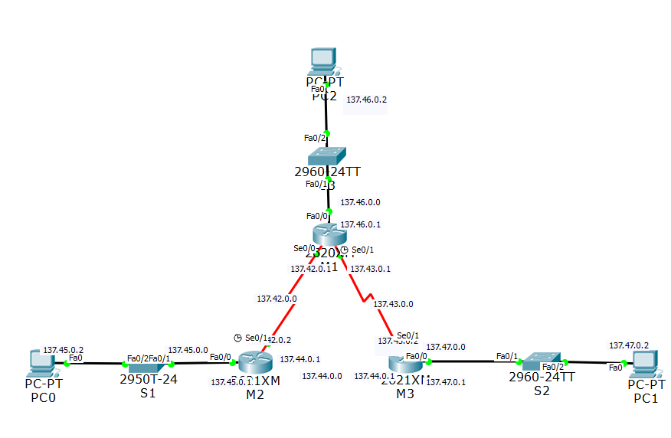

- Снова проверить достижимость всех узлов пользователей.
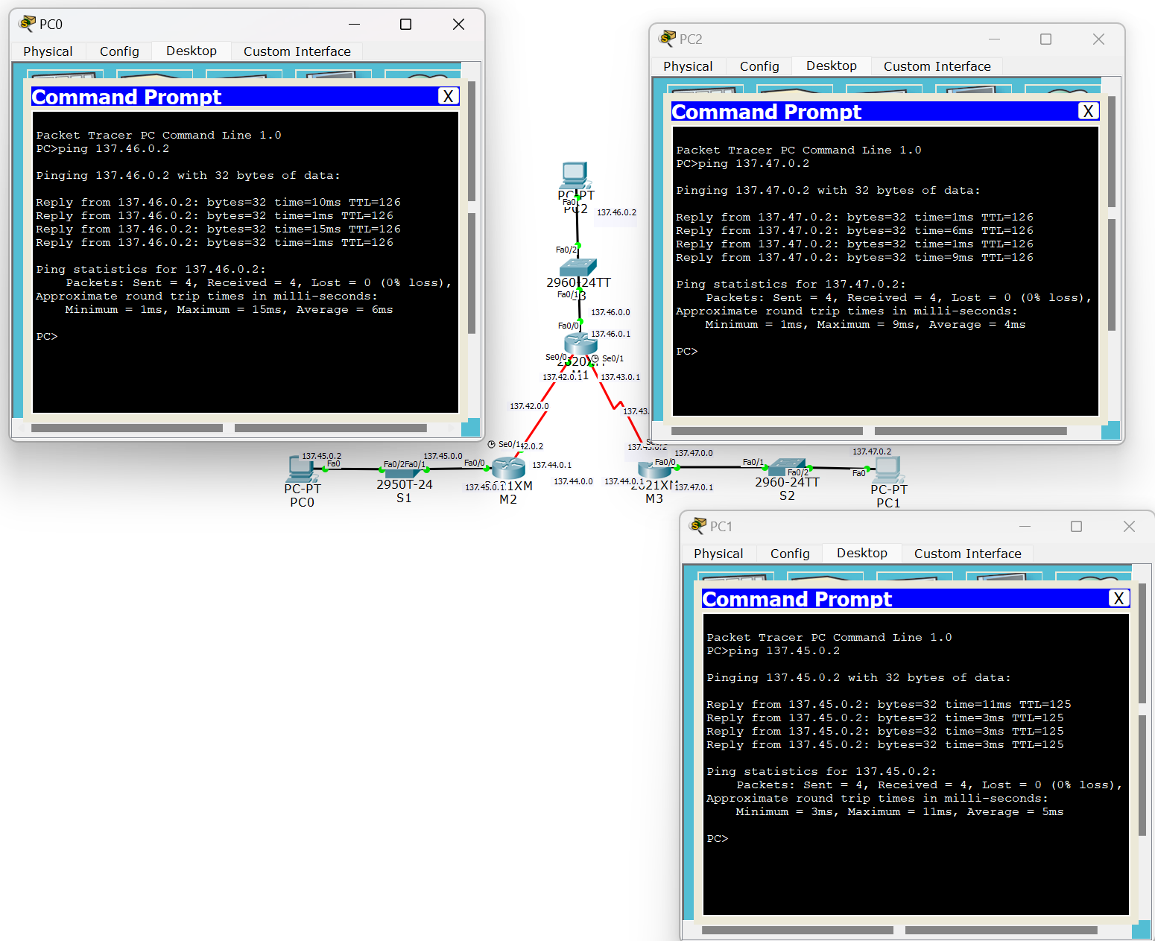

- Снова выдать таблицы маршрутизации всех трех маршрутизаторов.
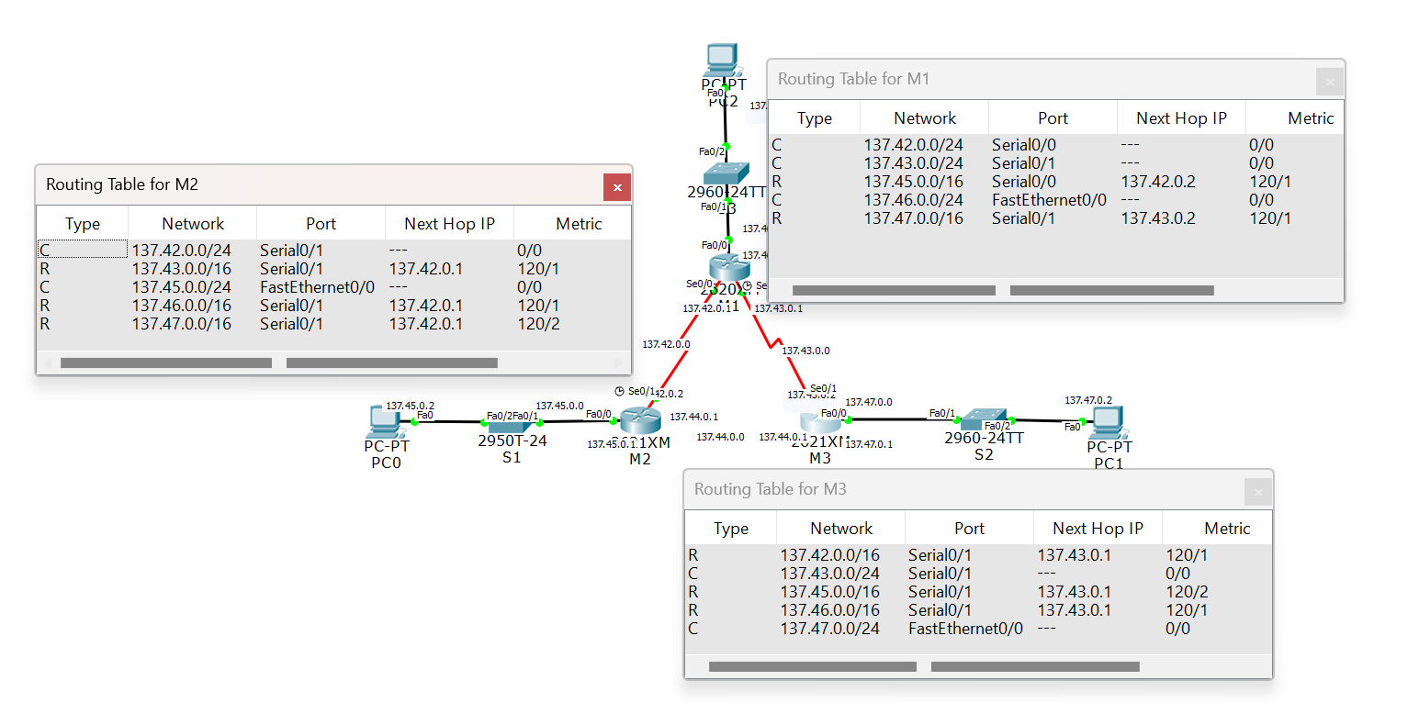
- Проанализировать таблицы маршрутизации до и после разрыва канала связи. Сделать выводы.


Разрыв последовательного соединения между M3 и M2 вызывает изменение маршрутизации в сети. RIP обнаруживает разрыв и перенастраивает маршруты так, чтобы данные проходили через альтернативный путь (M2 ↔ M1 ↔ M3).
При разрыве соединения RIP V2 использует информацию от других маршрутизаторов для обновления таблиц маршрутизации. Время сходимости в RIP относительно медленное, так как RIP передает обновления каждые 30 секунд. В крупных сетях это может привести к задержкам, но в нашем случае изменение топологии отразилось быстро, так как сеть имеет небольшие размеры. RIP продемонстрировал свою надежность в малых топологиях, хотя в более сложных и крупных сетях этот протокол может не обеспечивать нужную скорость реакции.
Заключение
- Преимущества и недостатки RIP V2 в данной топологии
  - Преимущества: RIP V2 прост в настройке и эффективен для небольших сетей с простой топологией. Протокол обеспечивает динамическое обновление маршрутов, поддержку CIDR и позволяет сети автоматически адаптироваться к изменениям.
  - Недостатки: Ограничения по метрике (максимум 15) делают RIP непригодным для крупных сетей. Медленная сходимость и периодические обновления также создают дополнительную нагрузку на сеть.
- Выводы по настройке пассивных интерфейсов
  - Использование пассивных интерфейсов уменьшило трафик RIP и повысило безопасность, так как маршрутизаторы не отправляют маршрутизационные обновления в сети, где это не требуется. Это позволяет оптимизировать работу сети и минимизировать риски.

